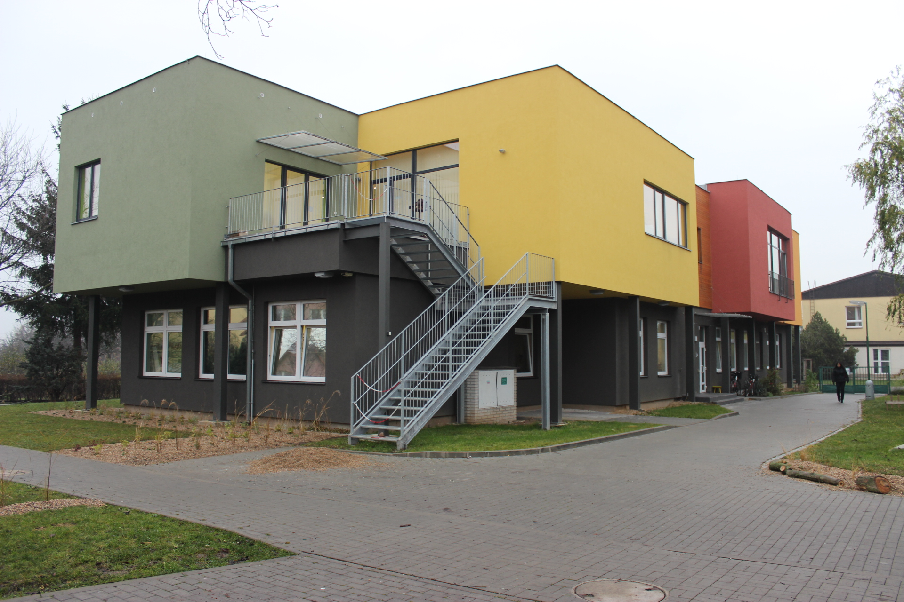

Zápis dětí do
Mateřské školy Gagarinova
na školní rok 2023 / 2024

Termín: 2. a 3. května 2023 14:00 – 17:00

Místo: ředitelna MŠ (v přízemí budovy Hvězdička)

S sebou, prosíme, přineste:
- žádost o přijetí dítěte
- evidenční list
(tyto dokumenty si vytisknete z webu MŠ)
- občanský průkaz
- rodný list dítěte

Kontakty: http://www.msgagarinova.cz

